RIPPIKOULUILMOITTAUTUMINEN, OHJEISTUS ASIAKKAALLE

Suosittelemme käyttämään selaimena Google Chromea, Microsoft Edgeä tai Mozilla Firefoxia. Sähköisen asioinnin valintapainikkeet ovat tietokoneversiossa aivan alareunassa. Käytä oikealla olevaa ylös-alashissiä liikuttaaksesi kursori oikeaan kohtaan.

- Klikkaa ilmoittautumislinkkiä.

- Avautuu rekisteröinti/sisäänkirjautumisikkuna. Kirjaudu sisään tai rekisteröidy (tunnistaudu vahvasti Espoon seurakuntien sähköiseen asiointiin (pankkitunnukset, mobiilikortti, mobiilivarmenne) ja luo oma käyttäjätunnus. Ota itsellesi talteen käyttäjätunnus/salasana, jatkossa kirjaudut niillä sähköiseen asiointiin).

Suositeltavaa on, että ensimmäinen huoltaja kirjautuu sähköiseen asiointiin ja tekee ilmoittautumisen 1. huoltajan roolissa, mutta luonnollisesti yhdessä rippikoululaisen kanssa.

Sähköisessä asioinnissa voit asioida suomeksi, ruotsiksi tai englanniksi. Voit vaihtaa kielen sähköisen asioinnin oikeasta yläkulmasta.

Mikäli käyttäjätunnus ja salasana on unohtunut, klikkaa kohtaa ”Unohditko käyttäjätunnuksesi tai salasanasi? ja toimi ohjeistuksen mukaan.

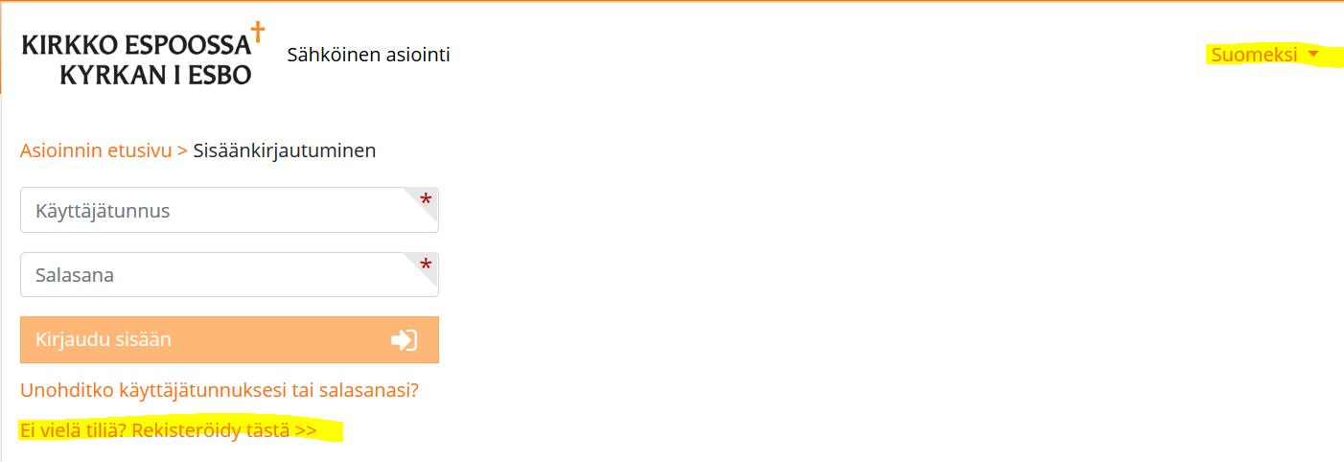

- Ilmoittautumislomake avautuu. Tee rippikouluvalinnat (5 ryhmää, kuva ohjeellinen) ja klikkaa ”Jatka lomakkeelle”. 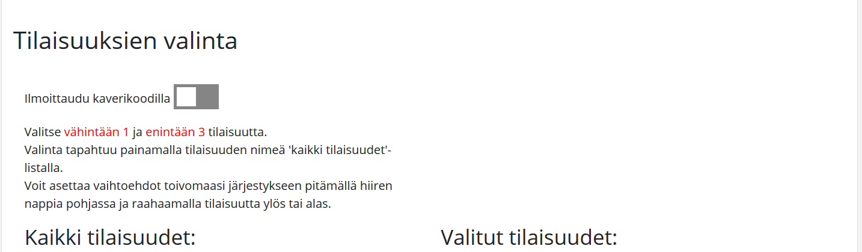
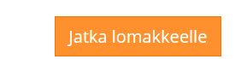
Kaverikoodilla on mahdollista ilmoittautua. Ryhmän ensimmäinen ilmoittautuu ilman kaverikoodia, mutta tekee ryhmävalinnat. Ilmoittautumisen vahvistusviestissä ilmoitetaan kaverikoodi, joka tulee halutuille kavereille antaa. Kaverit klikkaavat omassa ilmoittautumisessa ”ilmoittaudu kaverikoodilla”-ruutua, jonka väri muuttuu lilaksi ja lisäksi avautuu tyhjä ruutu, johon tulee kirjoittaa kaverilta saatu koodi. Kavereille tulee automaattisesti samat ryhmävalinnat kuin ensimmäisenä ilmoittautuneelle. Klikkaa ”Jatka lomakkeelle”painiketta.
Vahvistusviestissä näkyvä kaverikoodi.
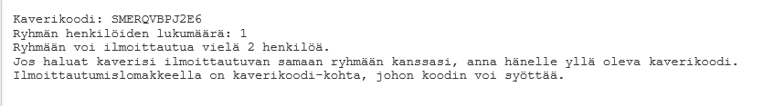
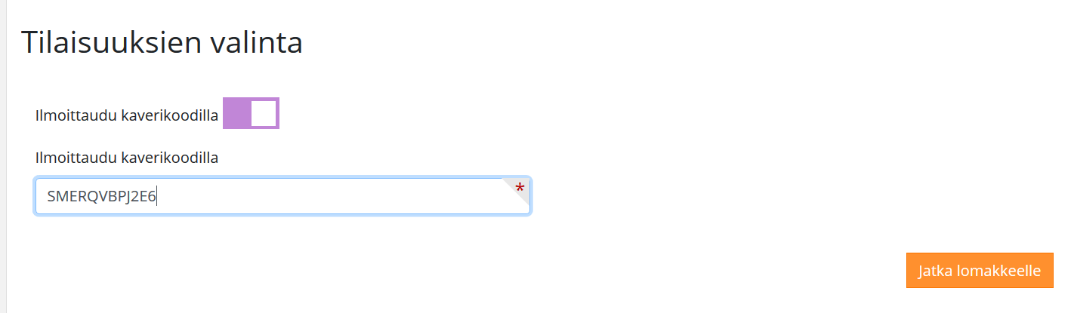

- Valitse ilmoittautumisen tekijän rooli, sen mukaan kuka on kirjautunut sähköiseen asiointiin (mielellään huoltaja).
Täytä lomakkeen kaikki tiedot huolellisesti. Pakolliset kohdat on merkitty punaisella tähdellä. Ilmoittautumista ei pääse jatkamaan, mikäli pakollisia kohtia ei ole täytetty. Klikkaa ”Jatka tietojen tarkistukseen” tai mikäli haluat muokata (kaverikoodilla ilmoittautuneet eivät pysty muokkaamaan tilaisuuksia), klikkaa ”Palaa tilaisuuksien valintaan”.

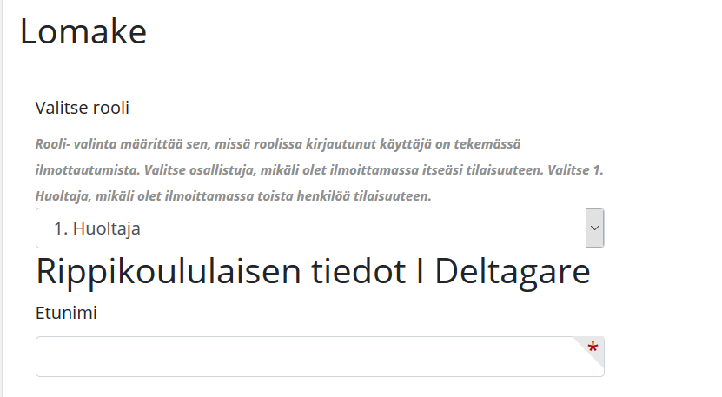

- Tarkasta tiedot. Klikkaa ”Ilmoittaudu” tai mikäli haluat muokata lomaketta, klikkaa ”Muokkaa lomaketta”.
- Ilmoittautumisesta lähtee vahvistusviesti sähköisessä asioinnissa kirjautuneena olleelle henkilölle. Hän näkee ilmoittautumisen myös omassa asioinnissa, klikkaa ”Oma asiointi” ja ”Ilmoittautumiset”. Ilmoittautumiset- osiossa näkee ilmoittautumisen tilanteen. Ilmoittautumisen voi siellä myös perua tai sitä voi muokata. Rippikouluilmoittautumisen tietoja voi muokata/perua siihen asti, kunnes seuraava ilmoittautuja käyttää kyseiseen ilmoittautumiseen liittyvää kaverikoodia, tai kunnes ilmoittautumisaika on ohi (31.10. klo 23.59).
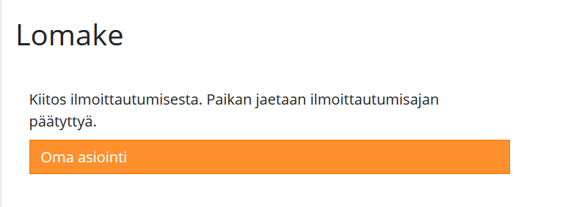

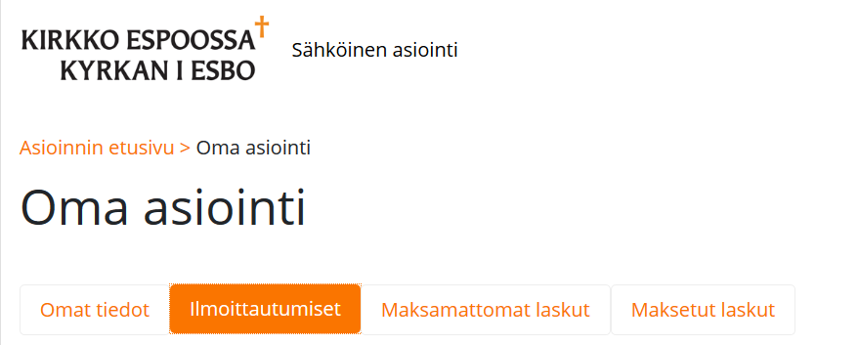

Huomioitavaa!
Valitut tilaisuudet näkyvät ilmoittautumisessa tilaisuuksien valinta- sivulla, tietojen tarkastussivulla (1. ilmoittautuja) sekä ilmoittautumisen vahvistusviestissä.
Kaverikoodilla ilmoittautuessa lomakkeella näkyy ainoastaan koodi, eikä missään ilmoittautumisen vaiheessa ryhmävalintoja!
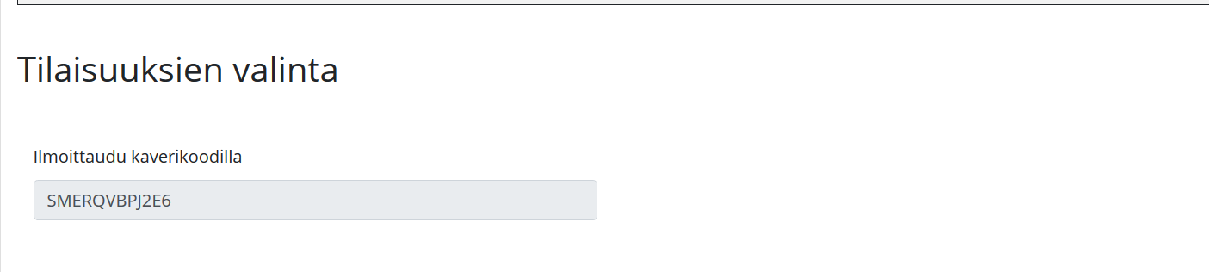

Ryhmävalinnat ja yhteisellä kaverikoodilla ilmoittautuneet henkilöt näkyvät vasta vahvistusviestissä sekä sähköisessä asioinnissa ”Omat tiedot”-> ”Ilmoittautumiset”.
Kuva viitteellinen:
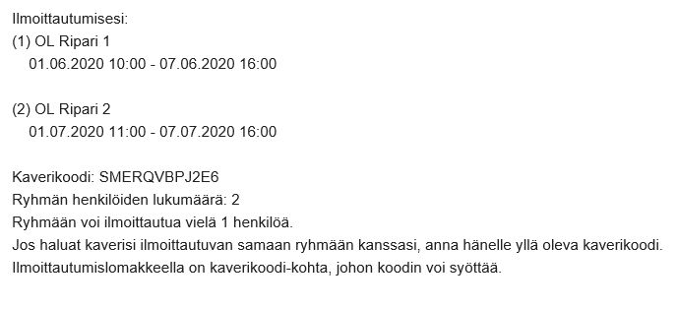
Rippikoulumaksu
Rippikoulun maksu veloitetaan verkkomaksulaskuna, joka tulee Espoon seurakuntien sähköiseen asiointipalveluun. Ilmoittautumisen yhteydessä ilmoittautumislomakkeelle on ilmoitettu 1. huoltajan tiedot. Ensimmäisestä huoltajasta tulee automaattisesti myös maksaja ja hänelle lähtee automaattisesti heräte sähköpostitse ja tekstiviestitse, kun lasku on maksettavissa sähköisessä asioinnissa. Rippikoulut laskutetaan huhtikuussa 2020. Haethan mahdollista maksuvapautusta 31.3.2020 mennessä, jotta vältyt turhalta laskulta.

Ilmoittautumiseen ja laskutukseen liittyvissä kysymyksissä, olethan yhteydessä rippikoulutyön vastaavaan Hanni Raiskioon, hanni.raiskio@evl.fi tai 040 563 2322.

